Использование инструментов программного обеспечения SMART Notebook для интерактивной доски на занятиях физики как способ активизации внимания
обучающихся техникума

Ступникова Марина Федоровна
преподаватель физических дисциплин
Государственное автономное профессиональное образовательное учреждение «Орский нефтяной техникум им. Героя Советского Союза В.А. Сорокина»

В настоящее время интерактивные технологии, сочетающие в себе возможности демонстрации и ввода информации, широко внедряются в области образования по всему миру. Опыт педагогической деятельности показывает, что интерактивная доска является удобным средством повышения учебной мотивации обучающихся, способствует активизации их внимания и как следствие позволяет педагогу качественно изменить уровень преподавания.
Программное обеспечение SMART Notebook обладает большим набором инструментов, рисунков, интерактивных средств, способствующих реализации определенных задач. В данной работе опишем функции и принцип работы некоторых инструментов программного обеспечения SMART Notebook, способствующих повышению внимания обучающихся на занятиях.
Среди инструментов рисования (перо, художественное перо, ластик и др.) выделим «Волшебное перо» (рисунок 1).

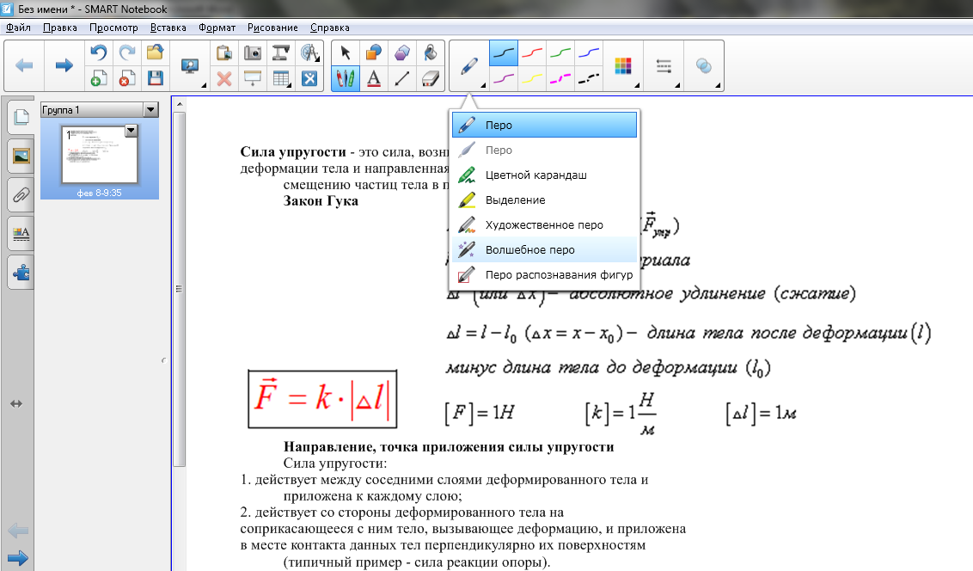

Рисунок 1 – Инструменты рисования программного обеспечения SMART Notebook

Данный инструмент необходимо использовать преподавателю с целью привлечения особого внимания со стороны обучающихся к конкретной информации. Инструмент «Волшебное перо» позволяет выделять необходимую на странице информацию: увеличивая или подсвечивая ее и затемняя остальной текст. Для увеличения необходимого материала преподавателю необходимо обвести его в прямоугольник с помощью волшебного пера (рисунок 2,3), а для подсветки – в круг (рисунок 4,5).
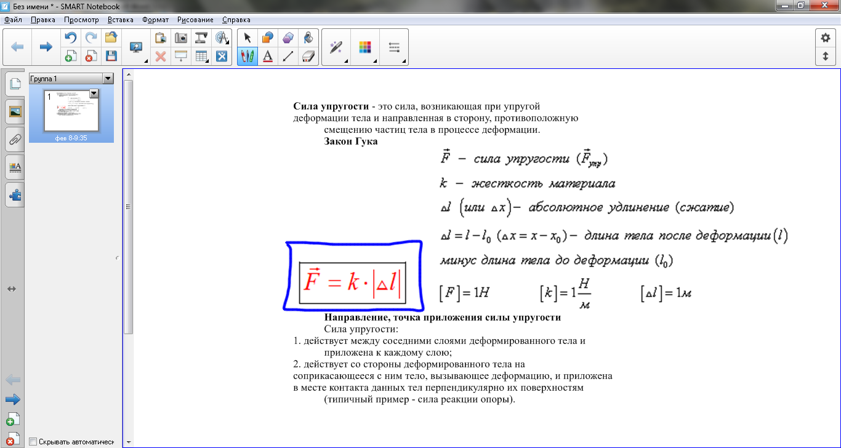

Рисунок 2 – Выделение необходимой формулы с помощью «Волшебного пера» для ее увеличения

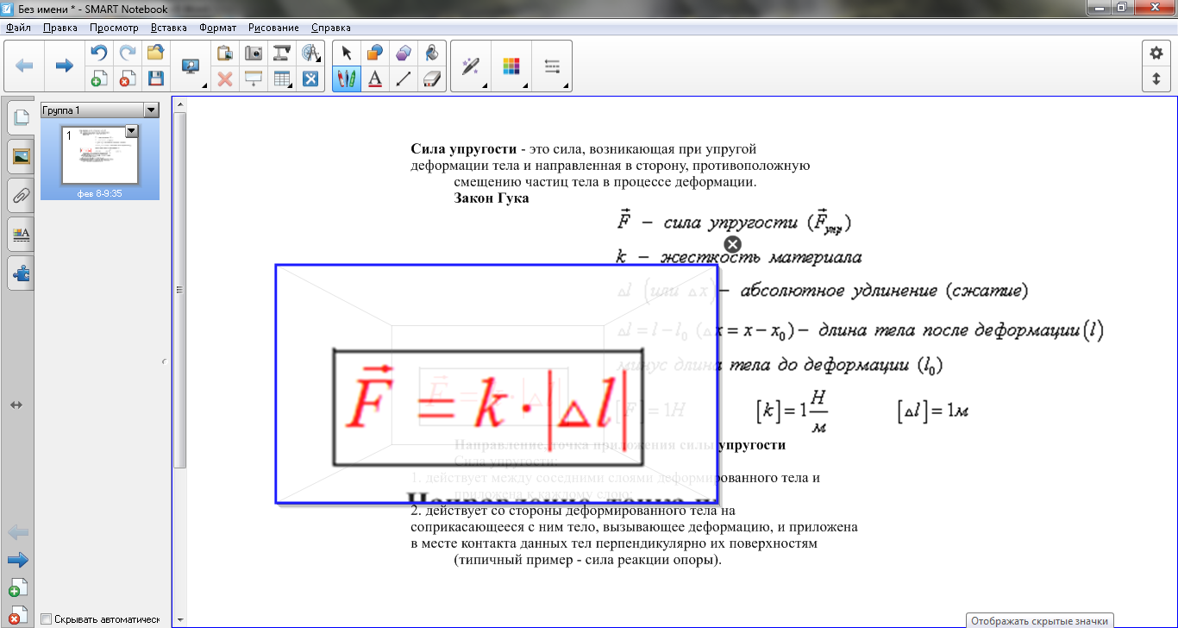

Рисунок 3 – Результат - увеличение формулы, выделенной «Волшебным пером»

Также инструмент «Волшебное перо» позволяет создавать медленно исчезающие рукописные объекты. Эту функции можно применять для кратковременного выделения необходимого в тексте материала

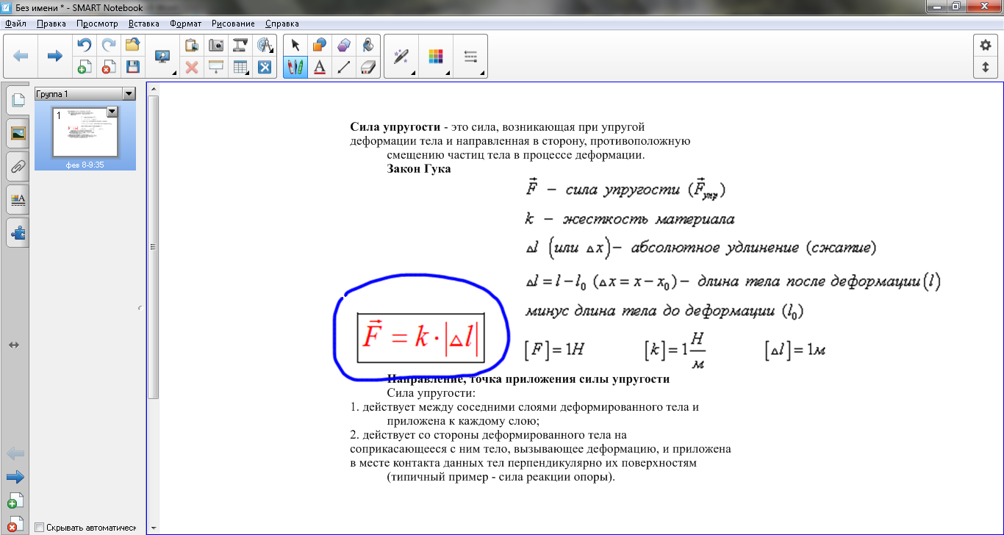

Рисунок 4 - Выделение необходимой формулы с помощью «Волшебного пера» для ее подсветки

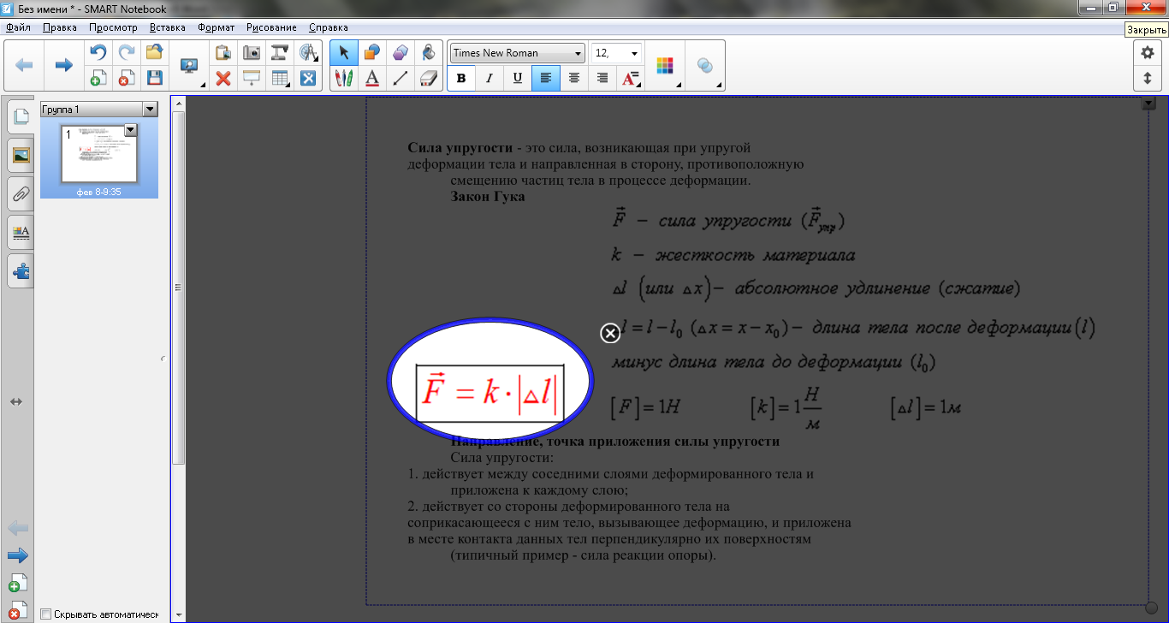

Рисунок 5- Результат - подсветка формулы, выделенной «Волшебным пером»

Инструмент – «Запись страницы», позволяет преподавателю воспроизводить на занятии заранее записанный материал в режиме реального времени (вывод формулы, построение изображение и др.). Данный инструмент удобен тем, что преподаватель не тратит время на запись текста (формул, рисунков) во время занятия на доске, а сразу комментирует его обучающимся и тем самым поддерживает их устойчивое внимание.
Чтобы осуществить запись страницы:
1. Выберите значок «Свойства» в боковых закладках или на панели инструментов SMARTNotebook. 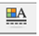 (рисунок 6).
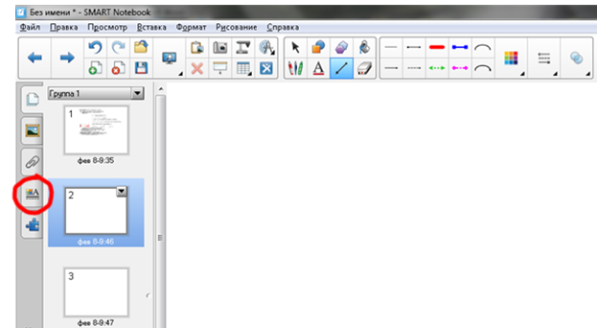
Рисунок 6 – Положение значка «Свойства»

2. Нажмите в открывшемся окне кнопку «Запись страницы - Начать запись» (рисунок 7). На экране появится красный кружок с надписью Reс.

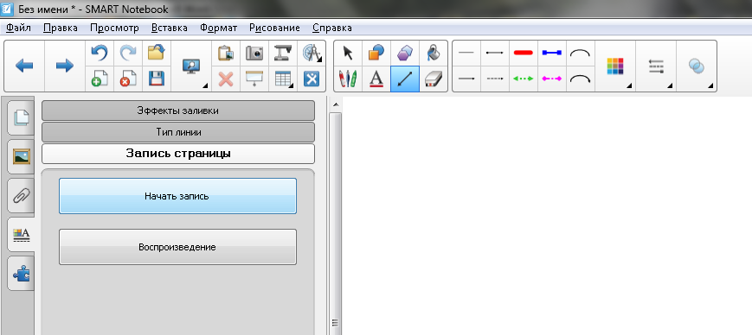
Рисунок 7 – Меню вкладки «Свойства»

В процессе того как бы будите выполнять записи на странице, программа будет записывать и сохранять на текущей странице в реальном времени.

3. Для того, чтобы приостановить запись страницы, необходимо нажать кнопку «Завершить запись» (рисунок 8).
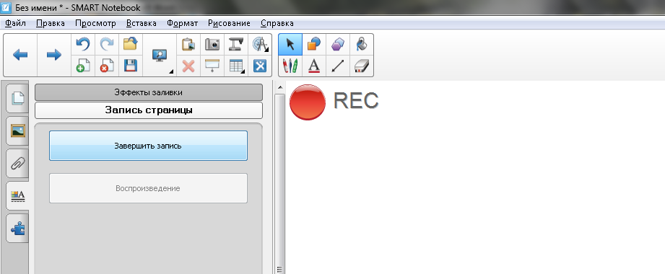
Рисунок 8 - Рабочее поле страницы интерактивной доски, на которой происходит запись
4. Для просмотра записи необходимо нажать кнопку «Воспроизведение» или воспользоваться панелью, появляющейся внизу страницы.
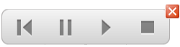
Данная панель позволяет приостанавливать запись (кнопка Пауза), перематывать и выключать запись.

Инструмент «Затемнение экрана» позволяет преподавателю последовательно открывать на рабочем поле интерактивной доски учебный материал. Не показывая студентам сразу весь материал на странице SMART Notebook, преподаватель, концентрирует их внимание на конкретной фразе, формуле, рисунке и т.д. По мере необходимости преподаватель передвигает ширму в необходимую сторону (вправо, влево, вверх, вниз) (рисунок 8,9).

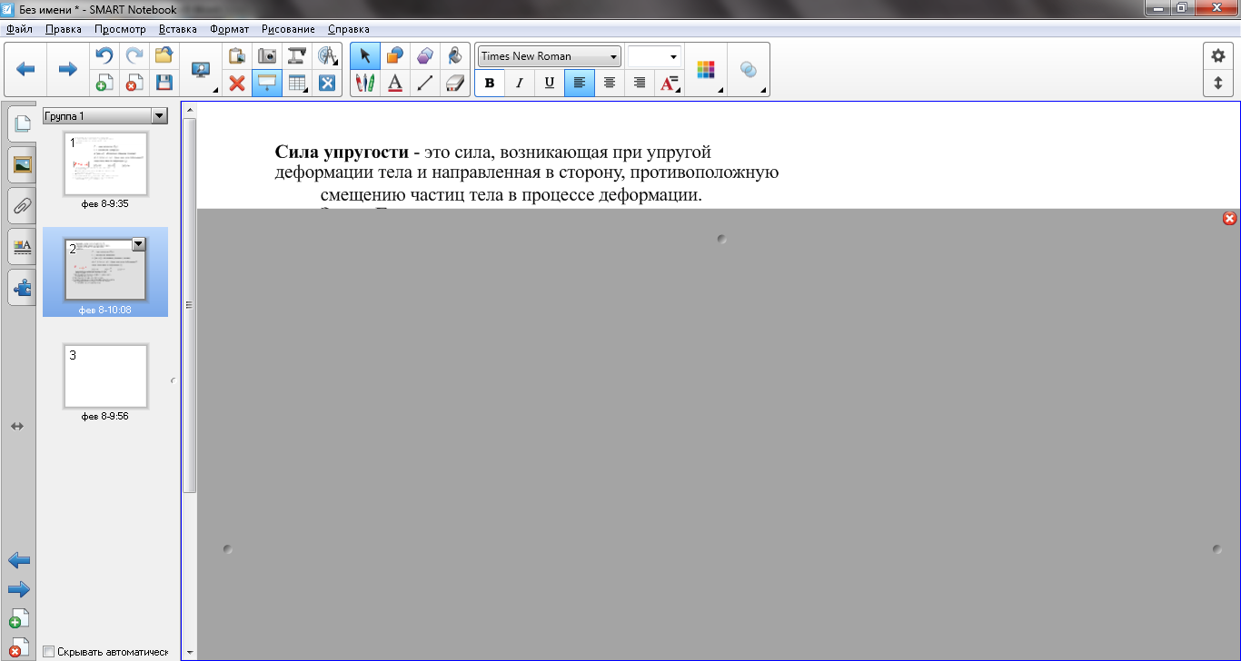
Рисунок 8 – Рабочее поле интерактивной доски частично закрытое ширмой

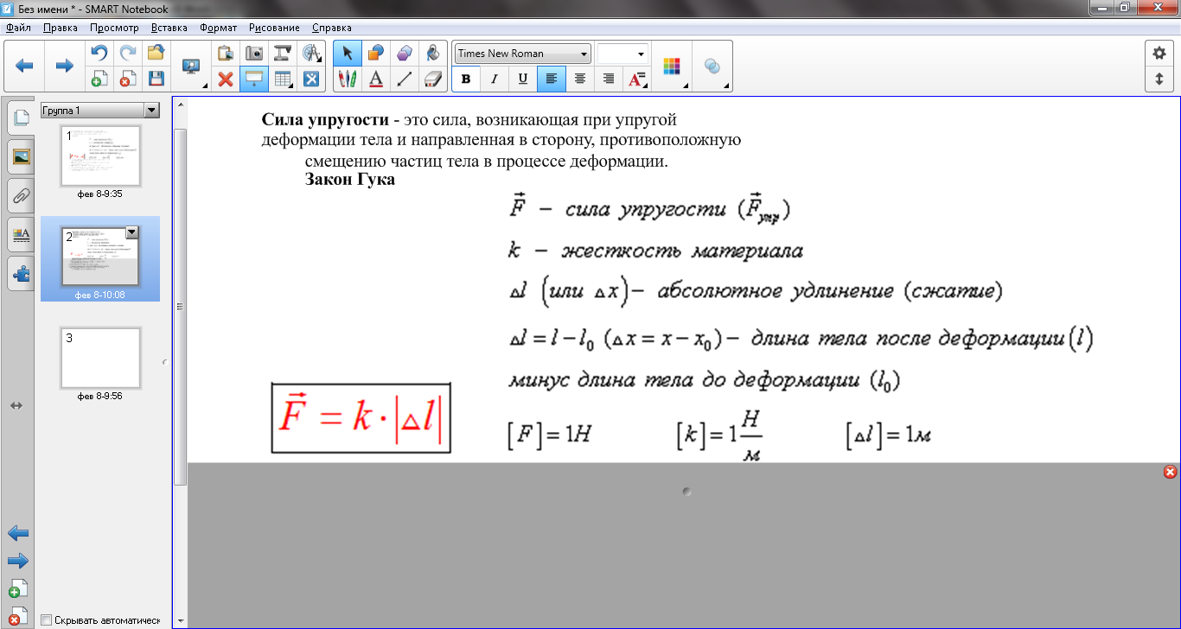
Рисунок 9 – Рабочее поле интерактивной доски частично закрытое ширмой

Данный инструмент можно выбрать во вкладке меню: Просмотр - Затемнение экрана или выбрав значок на панель инструментов SMARTNotebook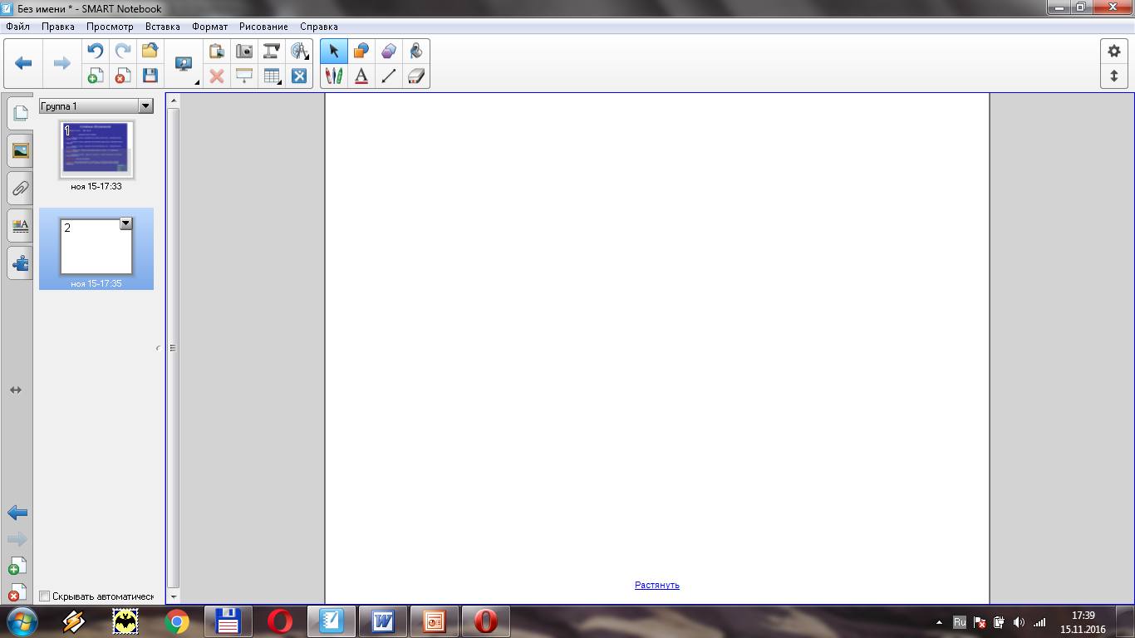.

Инструмент – «Экран на две страницы» позволяет преподавателю демонстрировать на экране одновременно две страницы SMART Notebook, и, тем самым, способствует развитию внимания студентов при сравнении, сопоставлении, анализе представленного им материала.
Приведем пример использования данного инструмента на занятиях физике при решении графических задач по теме «Изопроцессы в газах». Условие задачи: на рисунке представлен замкнутый цикл. Участок CD соответствует изотерме. Вычертить эту диаграмму в координатах P, Т и V, Т.
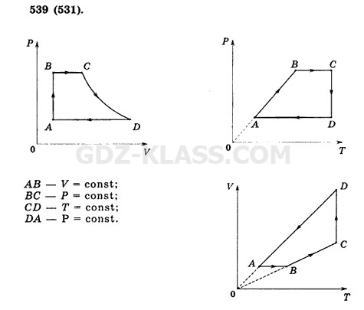
Как видно из условия задачи, замкнутый цикл включает три изопроцесса, имеющие различный вид в координатах P, Т и V, Т, поэтому преподавателю целесообразно на занятии использовать инструмент – «Экран на две страницы». На одной странице представить теоретический материал - графики изопроцессов в различных координатах, а на другой замкнутый цикл из условия задачи. Тогда анализируя и сравнивая графики изопроцессов на левой странице, с предложенным циклом в задаче на правой странице, студенты без ошибок перестаивают его в других координатах, в соответствии с требованиями задачи.

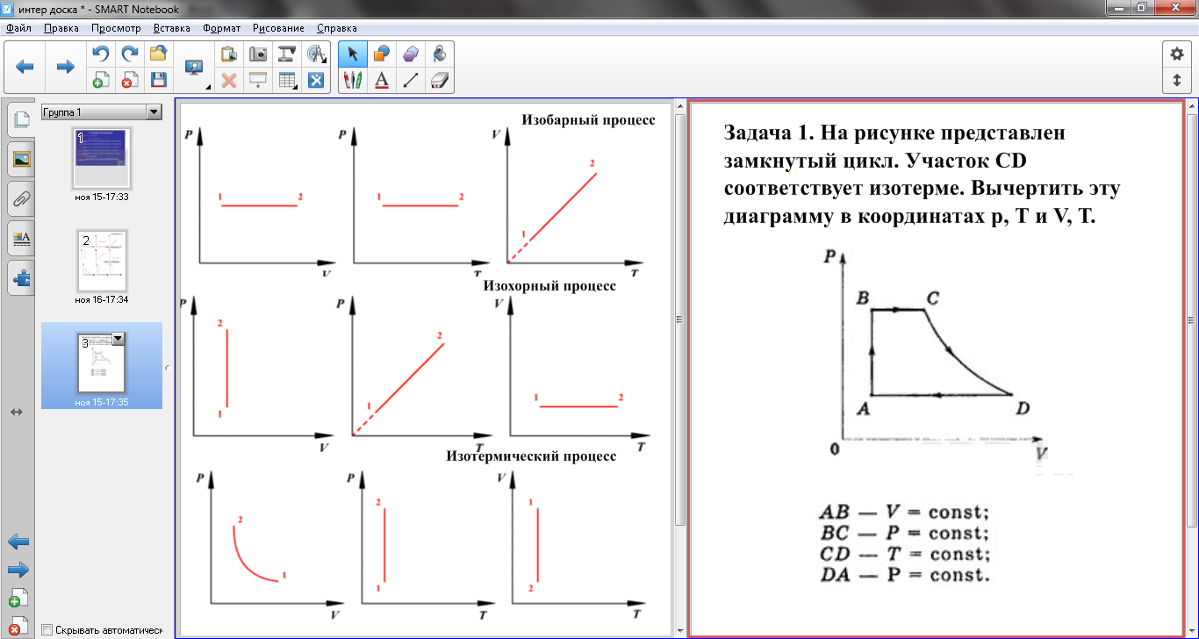

Запустить данный инструмент можно выбрав на панели инструментов значок «Просмотреть экраны» 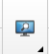.

Итак, данной работе мы описали принцип работы четырех инструментов программного обеспечения SMARTNotebook для интерактивной доски, используемых на занятиях физики в техникуме. Опыт педагогической работы показывает, что применение представленных инструментов способствует привлечению внимания обучающихся на всех этапах учебного занятия.

